|  |  |
| --- | --- |
| Image result for РТУ герб | |
| МИНОБРНАУКИ РОССИИ | |
| Федеральное государственное бюджетное образовательное учреждениевысшего профессионального образования"Российский технологический университет"МИРЭА | |
| Факультет информационных технологий (ИТ) | |
| Кафедра практической и прикладной информатики | |

|  |  |
| --- | --- |
| **ОТЧЕТ ПО ПРАКТИЧЕСКОЙ РАБОТЕ №1** | |
| **по дисциплине** | |
| **«**Объектно-ориентированное программирование**»** | |
|  | |
| Выполнил студент группы ИМБО-01-18 | Пресняков Р.О. |
| Принял ассистент кафедры | Строганкова Н.В. |

|  |  |  |
| --- | --- | --- |
| Лабораторные работы выполнены | «23» февраля 2019 г. |  |
|  |  |  |
| «Зачтено» | «__»_______201__ г. |  |

Москва 2019

## **Практическая работа №1**

**Изучение синтаксиса языка C++**

**Цель практической работы**

Целью данной практической работы является знакомство с синтаксисом, основными алгоритмическими конструкциями языка С++, а также приобретение практических навыков разработки объектно-ориентированных программ на языке программирования С++.

**Задачи**

1. Реализовать программу, которая считывает имя и здоровается
2. Реализовать программу, производящую операции над числами. (Сложение/вычитание, целые числа)

**Ход работы**

1. Реализовать программу, которая считывает имя и здоровается
2. Реализовать программу, производящую операции над числами. (Сложение/вычитание, целые числа)
3. #include <iostream>  
     
   using namespace std;  
   int main()  
   {  
   string Name;  
   int x,y;  
    cout << "Enter your name" << endl;  
    cin >> Name;  
    cout <<"good morning, " << Name << endl;  
    cout <<"enter two numbers" << endl;  
    cin >> x >> y;  
    cout << x+y << endl << x-y << endl << x*y << endl;  
    if (y != 0) cout << x*1. /y;  
    else cout << "error";  
    return 0;  
   }

**Вывод**

В ходе выполнения практической работы была использована библиотека стандартного ввода и вывода, операторы ввода, вывода, сложения и вычитания. Были достигнуты результаты, изображённые на рисунке.

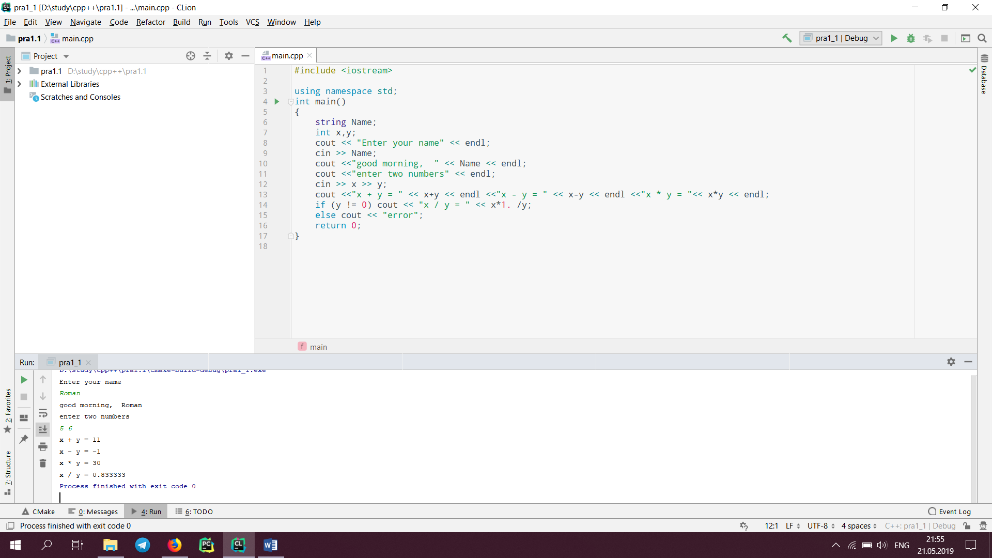

Рис. 1 Результат работы программы